
CIÊNCIA DA COMPUTAÇÃO

Rafael de Andrade Siqueira 202210075
Gabriel Guidetti Gonzalez 202210538
Alexsander dos santos meloni 202210300
Vinicius dos Santos Petinate 202210162

Relatório – Projeto de Sistemas Distribuídos

Piracicaba
2025

SUMÁRIO

Introdução

O objetivo do grupo foi desenvolver um jogo de perguntas e respostas, simulando o programa de TV ‘Show do Milhão’, para isso, foi desenvolvido em java uma aplicação que irá funcionar como servidor, e uma aplicação cliente.
O jogo funciona em turnos, só um jogador responde por vez, enquanto o outro aguarda, cada pergunta tem até 30 segundos para ser respondida, se não o jogador perde a vez, o jogo contém 10 perguntas para cada um dos 8 níveis que são distribuídas de forma aleatória, o jogador que primeiro responder corretamente a pergunta de nível 8 ganhará o jogo, caso os dois jogadores respondam a pergunta de nível 8 no mesmo turno, ocorrem rodadas de desempate até que um dos jogadores erre a pergunta.
Durante o desenvolvimento do jogo foi observado alguns problemas e desafios que teriam que ser superados, entre eles a sincronização do temporizador de perguntas entre o cliente e o servidor, além de também como seria a comunicação para a transmissão das perguntas e das opções de respostas, e também como seria organizado a ordem das perguntas e como seria distribuída cada pergunta para cada jogador que está em seu nível.

Desenvolvimento

A aplicação do servidor é a responsável por toda a organização e configuração do jogo, ao ser iniciada, é possível configurar qual será a porta que o servidor vai ser aberto, além disso, na tela de servidor possui um log das informações que estão acontecendo no jogo, como é possível ver na Figura 1.

Figura 1 - Tela da aplicação servidor
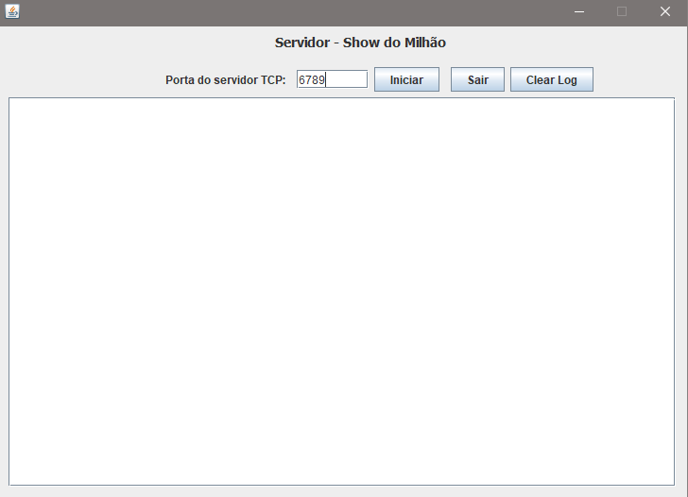

Quando o servidor é iniciado, ele fica aguardando a conexão de até dois jogadores, quando um jogador é conectado, o servidor designa um identificador de usuário para esse cliente, para que ele consiga identificar ele no decorrer da execução. Além disso o servidor possui validação para impedir a conexão de mais usuários, na Figura 2 é possível ver um servidor que teve dois usuários conectados e um terceiro jogador que foi rejeitado e desconectado automaticamente.

Figura 2 - Servidor conectando dois jogadores e recusando o terceiro
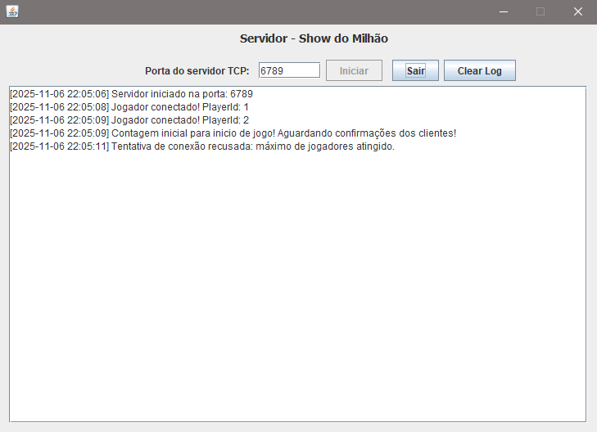

Na aplicação cliente, o jogador deverá fornecer o endereço IP e a porta para que seja acessado o servidor, a tela abre no layout padrão como é possível observar na Figura 3.

Figura 3 - Layout padrão da aplicação cliente
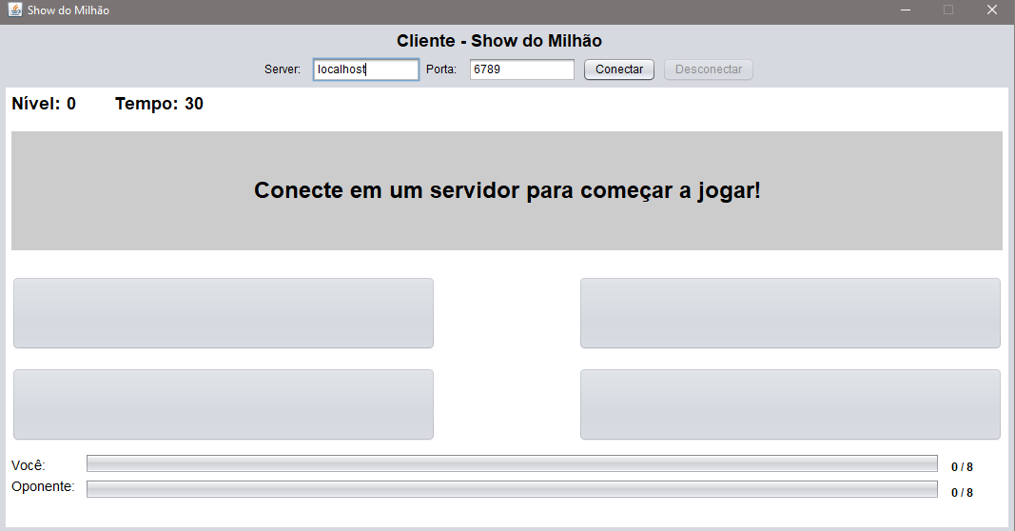
E quando o jogador conecta no servidor, aparece uma mensagem para que o mesmo aguarde até um segundo jogador se conectar. Como mostra a Figura 4.

Figura 4 - Aplicação cliente aguardando jogo começar
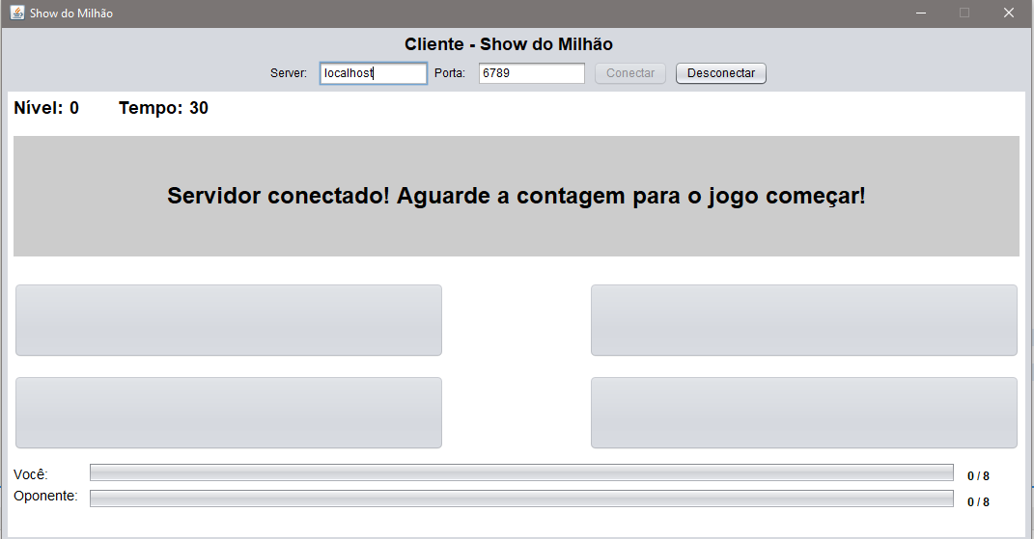

Quando os dois jogadores são conectados, o servidor transmite uma mensagem para ambas as aplicações clientes, dizendo que o jogo está prestes a começar, e cada aplicação cliente começa uma contagem regressiva de 5 segundos, apenas para os jogadores não serem surpreendidos com o jogo começando sem aviso.
O sistema de comunicação utilizado entre o servidor e cliente é uma mensagem de texto onde as informações são divididas pelo caractere pipe “|”, a primeira informação da mensagem é o tópico ao que ela se refere, a segunda informação é a função que será executada, e todas as informações após isso são parâmetros para a função (“Módulo|Função|Parâmetro 1| Parâmetro 2”).
No exemplo do servidor comunicando aos clientes que o jogo está prestes a começar, a mensagem enviada é “GAMERULE|InitialTime”, na aplicação cliente existe uma divisão dos módulos e cada módulo tendo suas funções, na Figura 5 é possível ver no código da aplicação cliente a separação dos módulos GAMERULE e TURN bem como suas funções.

Figura 5 - Módulos e funções da aplicação cliente
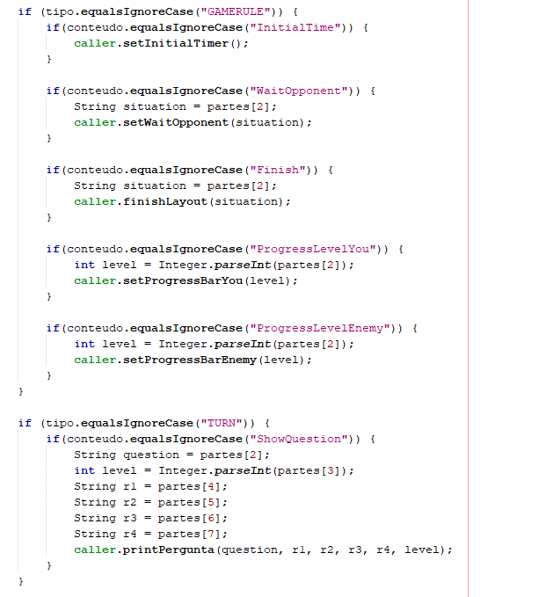

Após a contagem inicial de 5 segundos terminar, cada cliente envia uma mensagem ao servidor, alertando estarem prontos, as mensagens que chegam até o servidor obedecem ao mesmo esquema de separação de módulos e funções pelo caracter pipe. Quando o servidor recebe a confirmação dos dois clientes, o jogo começa.
Todas as perguntas do jogo foram armazenadas em um arquivo JSON onde apenas o servidor tem acesso. Elas foram separadas em níveis e cada perguntando tendo suas possíveis respostas, junto com um atributo que indica se essa resposta é correta ou não, como mostra na Figura 6.

Figura 6 - Arquivo JSON que guarda perguntas
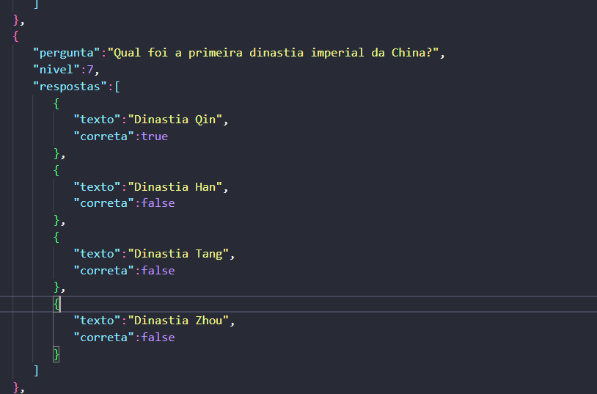

Para ser possível a aplicação ler o arquivo JSON e converter para objetos no java, foi necessário o uso de uma biblioteca externa chamada Jackson, que está integrada no arquivo do código fonte.
As perguntas são separadas por nível e embaralhadas pelo servidor que irá mandar para o primeiro jogador que vai responder. Para isso ele envia uma mensagem para o módulo TURN chamando a função ShowQuestion() passando 5 parâmetros, a pergunta e as 4 possíveis respostas. O servidor não informa em nenhum momento para o cliente qual é a resposta certa. No lado do cliente, vai receber essas informações e mostrar no layout a pergunta, com as 4 possíveis respostas, como está na Figura 7.

Figura 7 - Tela do jogador com pergunta e respostas
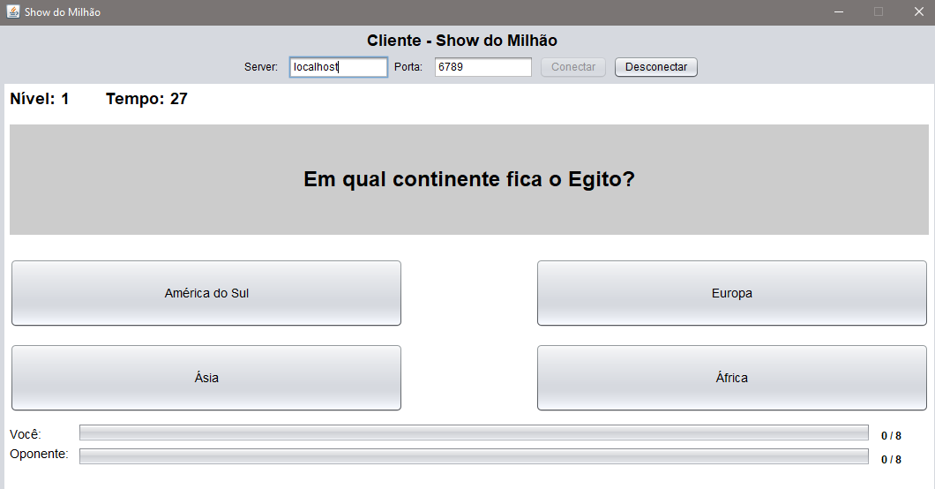

Junto com isso, se iniciará uma contagem de 30 segundos para o jogador responder, a contagem realmente acontece pelo lado do servidor, que começa a contar os segundos e avisando no log quanto tempo resta, a contagem que aparece para o lado do cliente é apenas informativa, o que considera é a contagem do servidor, que caso chegue a zero, emite uma mensagem para o cliente informando que o tempo acabou, e nenhuma resposta será aceita, passando a vez para o outro jogador. Na Figura 8 é possível ver o log do servidor alertando sobre o tempo.

Figura 8 - Servidor contando tempo para resposta
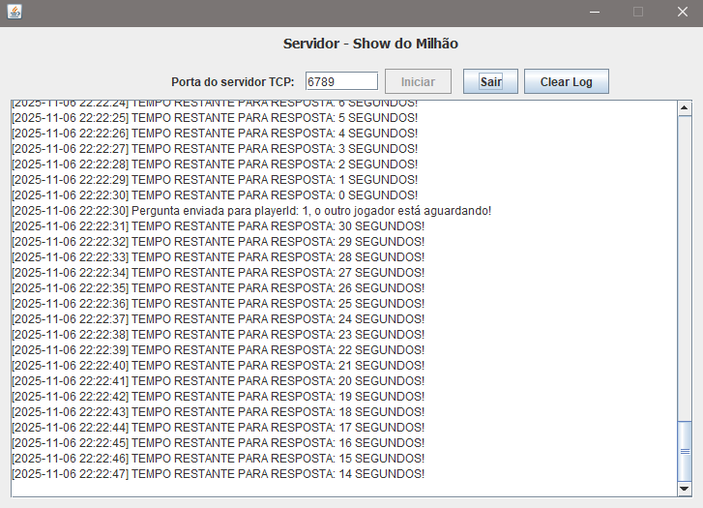

Caso o jogador não responda a tempo, ele perderá a vez, dando chance para o oponente responder outra pergunta e sair na frente, como é visto na Figura 9.

Figura 9 - Jogador esgotou o tempo
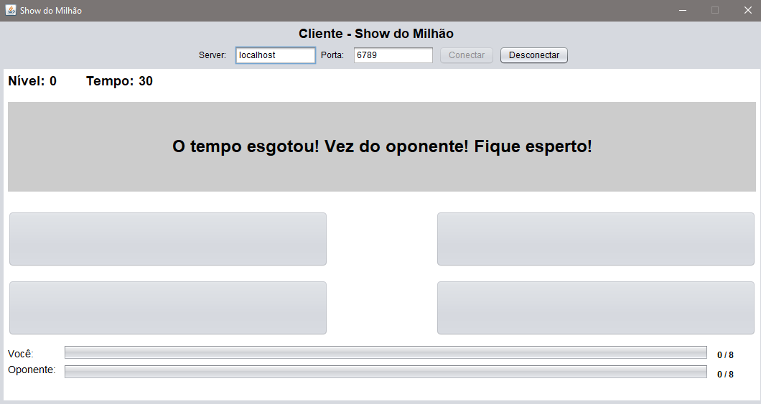

Mas caso o jogador responda a pergunta dentro do tempo, a aplicação cliente enviará para o servidor qual foi a resposta do jogador, e o servidor vai validar se ele acertou ou não, e passar a vez para o outro jogador, caso o jogador tenha acertado vai aparecer na tela que ele acertou e a barra de progresso dele irá subir, como é possível ver na Figura 10.

Figura 10 - Jogador acertou a pergunta
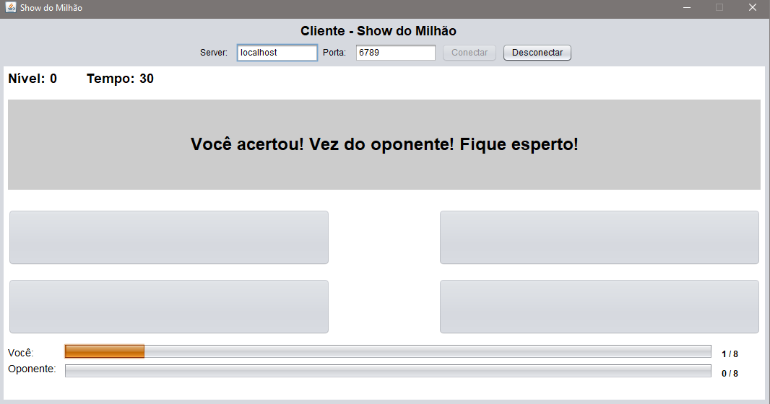

Mas caso o jogador erre, o sistema irá exibir uma mensagem alertando que ele errou, e ele continuará no mesmo nível que estava, com a barra de progresso não progredindo, como mostra a Figura 11.

Figura 11 - Jogador errou a pergunta
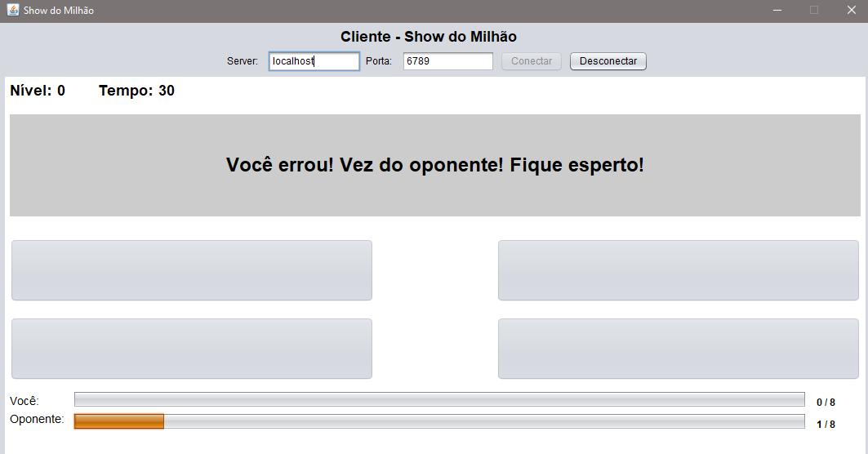

Com isso, o jogo entrará nessa sequencia de repetição, cada acerto do jogador leva ele para o próximo nível com perguntas mais difíceis, a Figura 12 mostra o jogo em um estado mais avançado com os jogadores já tendo acertado e errado algumas perguntas, e a barra de progresso mostra quem está liderando o jogo.

Figura 12 - Jogo em um estado mais avançado com perguntas mais difíceis
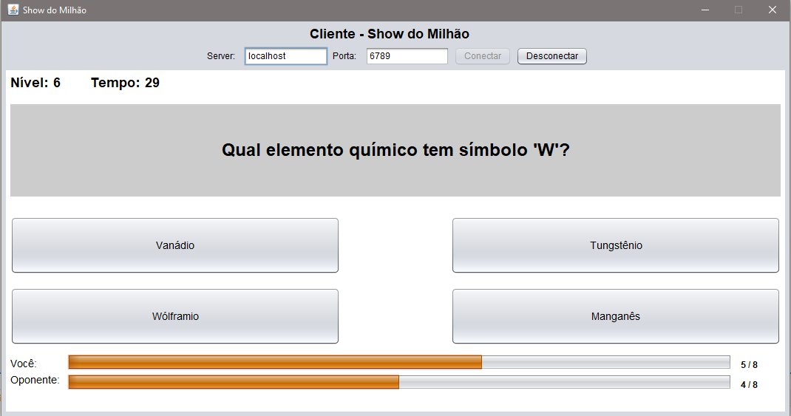

Todas as ações tomadas pelos jogadores aparecem no log do servidor, onde é possível ter um histórico das ações que estão sendo tomadas, como mostra na Figura 13.
Figura 13 - Servidor mostrando os log's do jogo em andamento
